Obstacles à la libre circulation du poisson
Lorsqu’un obstacle à la libre circulation du poisson est observé, une photographie de l’obstacle associée à un point GPS est prise. Les éléments considérés comme un obstacle à la libre circulation du poisson sont :
- Les barrages (humain ou castor);
- Les accumulations de débris (ligneux ou autres) empêchant l’eau du cours d’eau de s’écouler normalement sur près de toute sa longueur et provoquant la formation de bassins;
- Les ponceaux abîmés;
- Les ponceaux bouchés à plus du 2/3;
- Les passages à gué artificiels;
- L’accumulation de sédiments bouchant le cours d’eau;
- Gros arbre tombé et formant l’équivalent d’un barrage.
N. B. Il est normal et naturel que des débris végétaux et des arbres morts se retrouvent dans les cours d’eau. Les retirer n’est pas souhaitable, mais il arrive parfois qu’ils forment des embâcles denses et compacts ressemblant à de véritable barrage. Ils deviennent alors des obstacles.

Explication de Résultats
Résumer les données pour la zone d’étude entière, puis parler des particularités
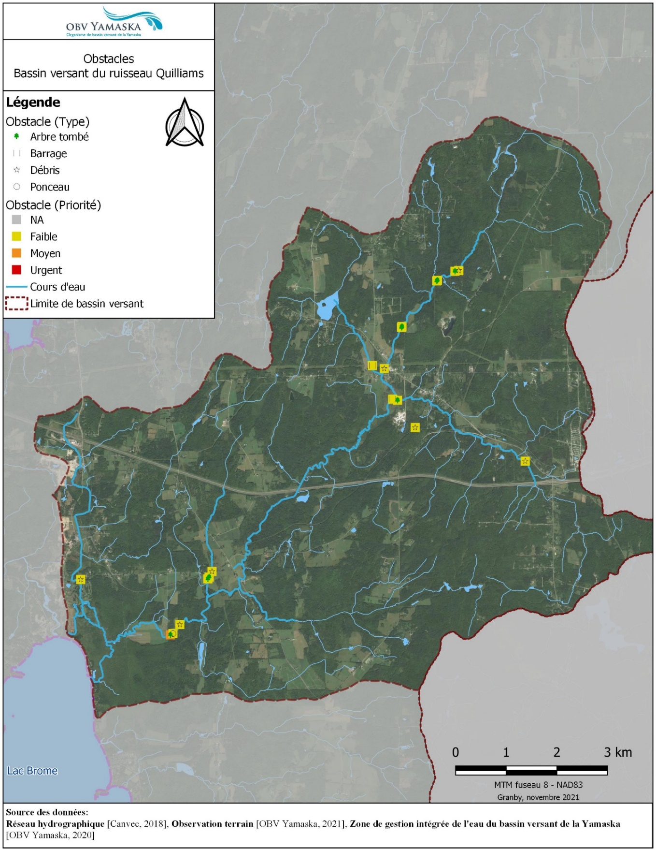
Figure 1 – Exemple de carte pour présenter la nature et priorité d’intervention pour les obstacles observés lors de la caractérisation

Formulaire pour les obstacles à la libre circulation de l’eau et du poisson
Lorsque vous observez un obstacle, faites un point que vous nommerez (Obst_No). Remplissez le formulaire général, le formulaire photo (prenez une photo claire et montrant bien la problématique) et le formulaire Obstacle. Sont considérés un obstacle les éléments suivants :
- Ponceau abîmé ou bouché à plus du 2/3
- Drain abîmé ou bouché ou empêchant l’eau de circuler normalement
- Arbres tombés empêchant la circulation de l’eau au point de changer l’écoulement naturelle du cours d’eau
- Barrage (castor ou anthropique)
- Sortie fossé empêchant l’eau de circuler normalement
- Débris empêchant l’eau de circuler normalement
- Pneu empêchant l’eau de circuler normalement

- Pour le champ Type, sélectionner le bon type d’obstacle
- Pour le champ Priorité, sélectionner la bonne priorité en fonction des risques pour les biens et les personnes (risque inondation d’un chemin, risque pour la santé sécurité, risque d’abîmer le matériel agricole etc.), mais également en fonction de la difficulté du poisson et de l’eau à circuler.

